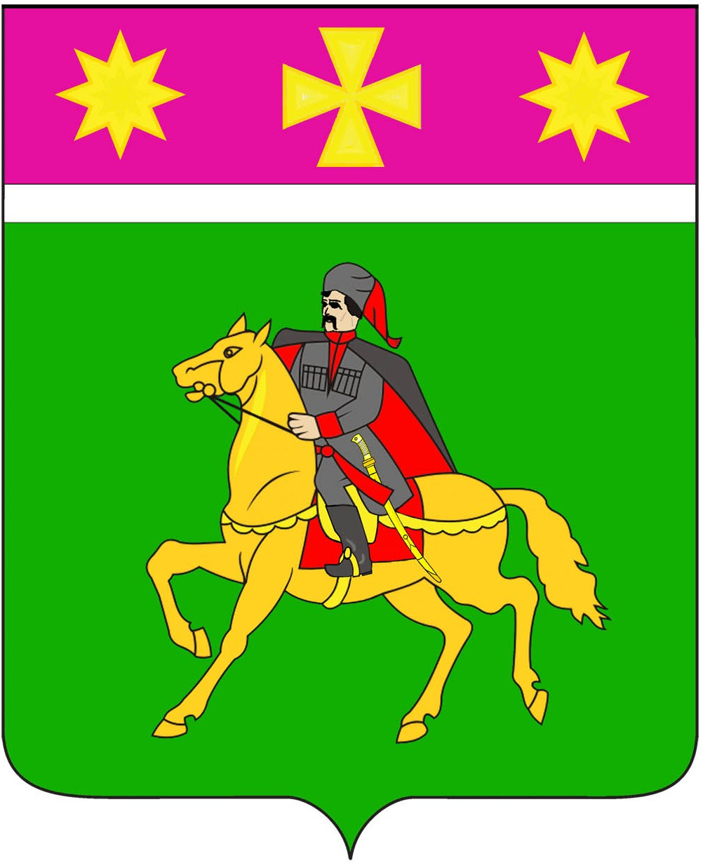
СОВЕТ
Полтавского сельского поселения
Красноармейского района

РЕШЕНИЕ ПРОЕКТ

_________ № ____
станица Полтавская

Об утверждении стоимости услуг, предоставляемых согласно гарантированному перечню услуг по погребению на 2019 год,
оказываемых на территории Полтавского сельского поселения Красноармейского района

В соответствии с Федеральным законом от 12 января 1996 года № 8-ФЗ «О погребении и похоронном деле», статьей 6 Федерального закона от 19 декабря 2016 года № 444-ФЗ «О внесении изменений в отдельные законодательные акты Российской Федерации в части изменения порядка индексации выплат, пособий и компенсаций, установленных законодательством Российской Федерации, и о приостановлении части 2 статьи 6 Федерального закона «О дополнительных мерах государственной поддержки семей, имеющих детей», законом Краснодарского края от 4 февраля 2004 года № 666-КЗ «О погребении и похоронном деле в Краснодарском крае», Совет Полтавского сельского поселения Красноармейского района РЕШИЛ:
1. Утвердить стоимость услуг, предоставляемых согласно гарантированному перечню услуг по погребению на 2019 год, оказываемых на территории Полтавского сельского поселения Красноармейского района (приложение).
2. Признать утратившими силу:
1) решение Совета Полтавского сельского поселения Красноармейского района от 25 января 2018 года № 49/11 «Об утверждении стоимости услуг, предоставляемых согласно гарантированному перечню услуг по погребению на 2018 год, оказываемых на территории Полтавского сельского поселения Красноармейского района»;
2) решение Совета Полтавского сельского поселения Красноармейского района от 26 января 2017 года № 37/3 «Об утверждении стоимости услуг, предоставляемых согласно гарантированному перечню услуг по погребению на 2017 год, оказываемых на территории Полтавского сельского поселения Красноармейского района»;
3) решение Совета Полтавского сельского поселения Красноармейского района от 17 декабря 2015 года № 18/4 «О внесении изменений в решение Совета Полтавского сельского поселения Красноармейского района от 18 декабря 2014 года № 4/4 «Об утверждении стоимости услуг, предоставляемых согласно гарантированному перечню услуг по погребению на 2015 год, оказываемых на территории Полтавского сельского поселения Красноармейского района»;
4) решение Совета Полтавского сельского поселения Красноармейского района от 18 декабря 2014 года № 4/4 «Об утверждении стоимости услуг, предоставляемых согласно гарантированному перечню услуг по погребению на 2015 год, оказываемых на территории Полтавского сельского поселения Красноармейского района».- а вы их ранее не признавали утратившими силу?
3. Контроль за выполнением настоящего решения возложить на комиссию по строительству, транспорту, ЖКХ, связи, бытовому и торговому обслуживанию и защите прав потребителей Совета Полтавского сельского поселения Красноармейского района (Васин).
4. Настоящее решение вступает в силу со дня его официального опубликования и распространяется на правоотношения, возникшие с 1 февраля 2019 года.

Исполняющий обязанности
председателя Совета
Полтавского сельского поселения
Красноармейского района В. В. Галицкая

Глава
Полтавского сельского поселения
Красноармейского района В. А. Побожий

ПРИЛОЖЕНИЕ

УТВЕРЖДЁН
Решением Совета Полтавского
сельского поселения
Красноармейского района
от ________ № __________

ПРЕЙСКУРАНТ
гарантированного перечня услуг по погребению на 2019 год
на территории Полтавского сельского поселения
Красноармейского района

№ п/п | Наименование услуги | Стоимость услуг  с 1 февраля 2019 года с учётом индекса инфляции
1 | 2
1 | Оформление документов, необходимых для погребения | 108,59
2 | Гроб стандартный, строганный, из материалов толщиной 25-32 мм, обитый внутри и снаружи тканью х/б с подушкой из стружки | 1782,45
3 | Инвентарная табличка с указанием ФИО, даты рождения и смерти | 108,59
4 | Доставка гроба и похоронных принадлежностей по адресу, указанному заказчиком | 667,80
5 | Перевозка тела (останков) умершего к месту захоронения | 921,19
6 | Погребение умершего при рытье могилы экскаватором | -
7 | Погребение умершего при рытье могилы вручную | 2356,65
 | ИТОГО | 5945,27

Глава
Полтавского сельского поселения
Красноармейского района В. А. Побожий

